Léa_Hermann
Projet de mémoire : L'image et comment l'appréhender.
Projet d'accréditation sur l'image

Karma

Septembre 2019
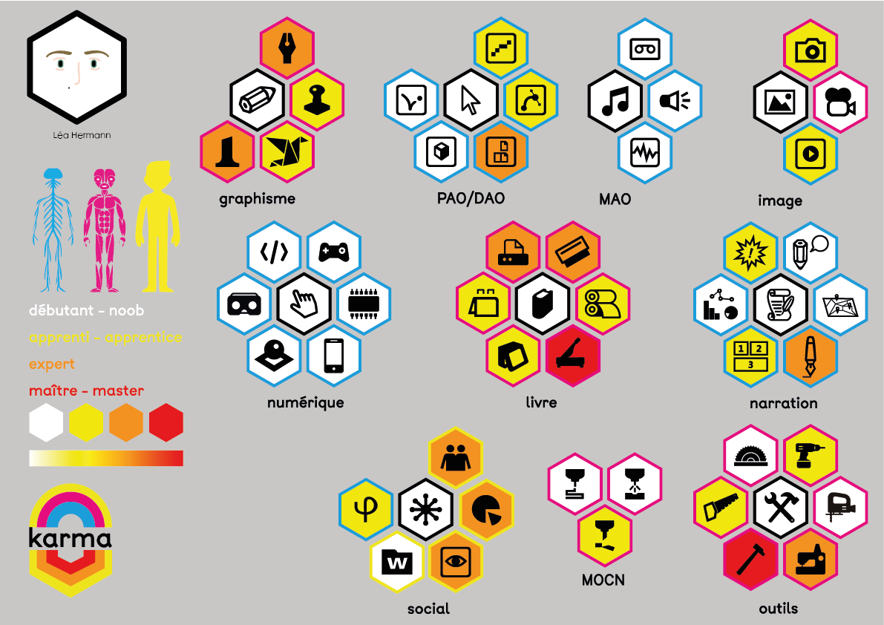

Janvier 2020
karma_2.pdf

Avril 2020

Contributions
Blaise
Beware
Dé-méjanes-ment
Frisson frisson
Narration
Newspapers

